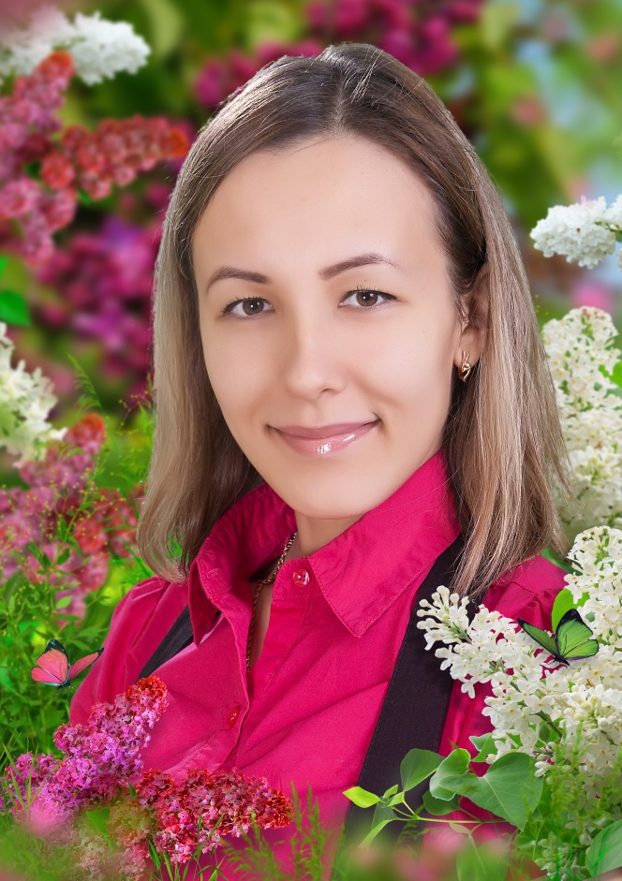

Здравствуй, уважаемый читатель, меня зовут Вагилова Внера Радиковна. Я работаю в муниципальном бюджетном дошкольном образовательном учреждении детский сад комбинированного вида «Золотой ключик» в прекрасном северном городке Тарко-Сале, он находится в Ямало-ненецком Автономном округе. В этот город я приехала сразу после окончания Башкирского государственного университета, где училась на факультете педагогики детства. В саду я работаю четвертый год в группе компенсирующей направленности, за это время я успевала не только работать с детьми и родителями, но и учиться в магистратуре по профилю «Менеджмент в дошкольном образовании» в 2018 году окончила его с отличием так же как и бакалавр. Мне нравится учиться и узнавать новое, поэтому сегодня я продолжаю работать над собой и преумножаю свои знания – учусь в аспирантуре.

Профессию воспитателя я выбрала, потому что хотела участвовать в создании и развитии будущего: своего, города и страны. Ведь неспроста говорят, что дети - это наше будущее, и я считаю, что от педагога зависит, будет ли оно безоблачным и светлым. Как говорил Дж. Локк: «Ребенок это чистый лист бумаги» и поэтому именно дошкольное детство нужно не упустить и наполнить ум, сердце и душу ребенка добротой, любовью, нравственностью, толерантностью, также как наполняет поэт рифмой свое стихотворение.

С огромным интересом я постоянно изучаю новые технологии в сфере образования, современные приемы и нетрадиционные изобразительные техники, все новое интересно для меня. А основную цель своей работы я вижу в том, чтобы наполнить повседневную жизнь детского сада интересными делами, идеями, включить каждого ребенка в увлекательную для него деятельность.

В работе я использую разнообразные формы, методы и приемы работы с детьми и родителями, стараюсь добиваться высоких показателей в развитии детей. Моя работа построена таким образом, что создаются условия, активизирующие потребность ребенка в игровых действиях, дающие возможность общаться, взаимодействовать, импровизировать.

С момента рождения, ребенка окружает мир людей, природы, вещей. Особое значение отводится кругу общения. В него, несомненно, входят близкие люди, родители, и конечно, воспитатели, которые обязаны привносить в жизнь ребенка чувство защищенности, любви и ласки, поскольку большую часть времени дети проводят в детском саду. Понимая, что на нас, воспитателей, ложится ответственность за формирование личности каждого воспитанника, стремлюсь проявлять уважение к личности каждого ребенка, стараюсь установить доверительные и доброжелательные отношения, проявлять внимание и интерес к настроениям, желаниям детей, учитывать их потребности. Общаюсь с детьми, выслушивая их внимательно, занимая позицию «глаза на одном уровне», стараюсь устанавливать доброжелательные отношения, поддерживать эмоциональный комфорт в группе.

Наверное, именно эти принципы позволяют мне и детям ежедневно достигать поставленных целей. На сегодняшний день у нас имеется определённый опыт работы в рамках реализации образовательной программы технического творчества дошкольников. Стали призерами в муниципальном этапе Всероссийского робототехнического Форума «ИКаРёнок- 2017». С проектом «Чудо техники - колесо». В 2017 году выступала с обобщением опыта в детском саду «Звездочка» г. Новый Уренгой, где проходил региональный отборочный этап Всероссийского робототехнического Форума «ИКаРёнок – 2017». Ранее в 2016 году стала победителем Всероссийского конкурса стипендий и грантов им. Л.С. Выготского, где так же представляли свой проект по робототехнике; Воспитанники моей группы стали призёрами в первом районном смотре конкурсе детского технического творчества среди дошкольников Пуровского района. Начиная, с 3 апреля 2017 года в нашем дошкольном образовательном учреждении проводится, конкурс по конструированию для дошкольников «Юный конструктор» для всех возрастных групп ДОУ, где мои изобретательные воспитанники лидируют. Также заняли 2 место в муниципальном этапе Всероссийского робототехнического форума «Икаренок» 2017-2018 ученого года среди воспитанников старшего дошкольного возраста в номинации «Самая профессиональна команда». В мае 2018 года посетили районное радио «Луч» г. Тарко-Сале и выступили в программе «Детское время» с тремя рубриками, одна из которых «Развивай-ка» в которой дети рассказали радиослушателям о своем любимом увлечении: лего-конструировании и образовательной робототехники. Наш опыт работы был признан лучшим и получил статус Победителя в открытом заочном конкурсе для детей с ограниченными возможностями здоровья в рамках Всероссийского робототехнического форума дошкольных образовательных организаций «ИКаРёнок» сезона 2018-2019 уч. года. В номинации «Педагогические находки». На суд жюри конкурса представила свой опыт работы на тему «Традиции и современность народного ремесла, как инструмента развития технического творчества, трудового и познавательного развития в системе образовательной и воспитательной работы с детьми с ОВЗ». А уже в этом году заняла 1 место в муниципальном этапе Всероссийского робототехнического Форума «ИКаРёнок» сезона 2018-2019 учебного года в номинации «Лучший опыт работы».

В ДОУ веду, дополнительные образовательные услуги по техническому творчеству, 17 дошколят с удовольствием посещают и занимаются на занятиях по робототехнике. с 1 октября 2018 года мы с коллегой разработали и на данный момент реализуем инновационный проект на тему: «Развитие речи детей с ОНР посредством лего-конструирования и образовательной робототехники». Цель проекта: формирование и совершенствование речевой активности детей подготовительной группы компенсирующей направленности через использование лего-конструирования и образовательной робототехники. Мной был составлен план работы по самообразованию на тему: «Развитие речи у детей старшего дошкольного возраста с ОНР посредством технического творчества». Данные проекты предоставляют мне возможность обеспечивать интеграцию образовательных областей и позволяют детям учиться, играя и обучаться в игре.

Работа с родителями по техническому творчеству имеет для меня большое значение. Наши родители увлеклись нашей работой и помогают нам, создают макеты и необходимые атрибуты. Использую традиционные и нетрадиционные формы работы с родителями по ознакомлению с условиями развития технического творчества дошкольников в ДОУ. Это родительские собрания, беседы, консультации, анкетирования, выставки, конкурсы, вечера вопросов и ответов, экскурсии.

В настоящее время мы активно используем метод проектов, когда родители подключаются к выполнению определенной части общего задания, например, проекты: «Чудо-юдо Рыба-кит», «Поход в интерактивный зоопарк», «Робо-помощники в ненецкой семье» и многие другие проекты. Сегодня мы можем сказать, что родители нашего детского сада активные участники образовательного процесса. Мы вместе хотим помочь детям быть счастливыми! Они – инженеры своего и нашего общего будущего!

Мы считаем, что организация творческой продуктивной деятельности дошкольников на основе лего -конструирования и образовательной робототехники в образовательном процессе, позволяет заложить на этапе дошкольного детства начальные технические навыки. В результате чего в группе, созданы условия не только для расширения границ социализации ребёнка в обществе, активизации познавательной деятельности, демонстрации своих успехов, но и возникли истоки профориентационной работы инженерно- технической направленности. И самое главное, воспитанники приобщились к научно – техническому творчеству; обогатили словарный запас, повысили выразительность речи.

